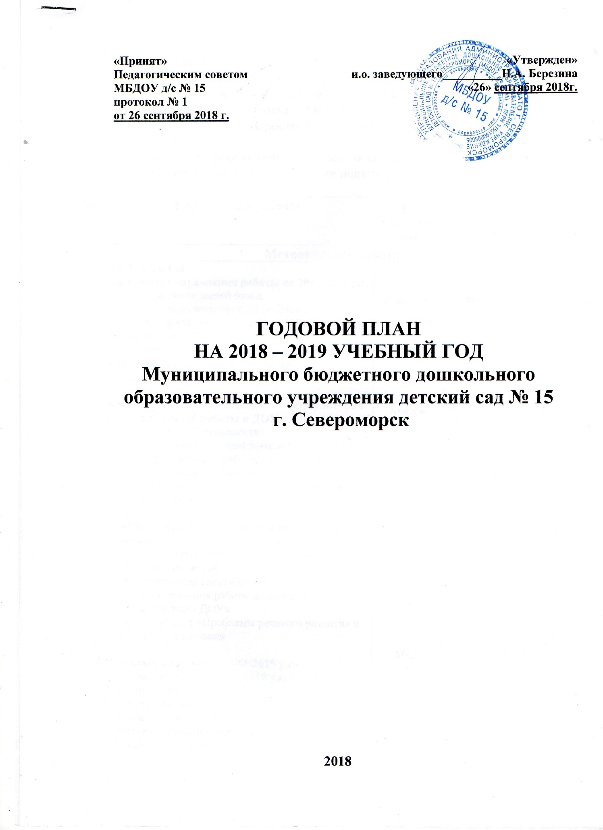

Годовые задачи:
- Добиться снижения заболеваемости за счет повышения персональной ответственности каждого педагога в решении задач сохранении и укреплении здоровья воспитанников, и индивидуализации образовательного процесса с учетом индивидуальных особенностей детей.
- Повысить уровень речевого развития воспитанников за счет повышения профессиональной компетенции педагогов.

№ | Содержание работы | Срок выполнения | Ответственный
Методическая работа
1. | ПЕДСОВЕТЫ  Основные направления работы на 2017-2018 у.г.  1.Утверждение годового плана  2. Утверждение сетки занятий на 2018-2019 у.г.  3. Утверждение плана физкультурно-оздоровительной работы  4. Утверждение программы дополнительного образования «Веселая логоритмика»  5. Разное  Анализ эффективности физкультурно-оздоровительной работы в ДОУ  - Анализ заболеваемости.  - Результаты тематической проверки «Организация работы по сохранению и укреплению здоровья детей».  - Самоанализ работы по сохранению и укреплению здоровья детей.  Проблемы речевого развития и пути их решения  - Результаты промежуточной диагностики  - Самоанализ работы по речевому развитию.  - Результаты тематической проверки «Организация работы по речевому развитию в ДОУ»  - Дискуссия «Проблемы речевого развития и пути их решения.  Итоговый педсовет за 2018-2019 у.г.  1. Анализ работы за 2018 – 2019 у.г.  2.Анализ освоение ОП ДОУ  3.Анализ заболеваемости.  4.Анализ готовности к школе  5. Анализ коррекционной работы.  6.Решение педсовета  МИНИПЕДСОВЕТ  Адаптация детей раннего возраста  Цель: анализ педагогических условий, способствующих социальной адаптации детей раннего возраста к условиям детского сада  1.Отчет воспитателей групп по организации условий жизни детей, поступивших в дошкольное учреждение. Анализ адаптации.  2.Состояние здоровья детей группы. | Сентябрь  Январь  Апрель  Май  Ноябрь | Зам.зав. по УВР Н.А. Березина, ст.медсестра Е.Н. Гольцова  Зам.зав. по УВР  Н.А. Березина, инструктор по физической культуре  Т.Н. Шабуневич,  ст. медсестра Е.Н. Голцова  педагоги  Зам.зав по УВР  Н.А. Березина  педагоги  Зам.зав по УВР  Н.А. Березина,  ст. медсестра  Е.Н. Гольцова,  педагог-психолог  Л.В.Зуева,  учитель-дефектолог  Д.В.Круглик  Воспитатели Михейчева Н.Н., Дерид Ю.В,  педагог-психолог Зуева  ст. медсестра  Гольцова Е.Н.  Зам.зав. по УВР Березина Н.А.
2. | Методическая работа с педагогами  Семинар «Взаимодействие специалистов ДОУ по проблеме оздоровления дошкольников»  - Взаимодействие участников образовательного по проблеме оздоровления дошкольников.  - Музыка-как средство физкультурно-оздоровительной работы.  - Подвижные игры. Методика организации подвижных игр  - Проблемы психического здоровья дошкольника и формы их коррекции и профилактики.  Семинар – практикум «Взаимодействие специалистов ДОУ по проблеме оздоровления дошкольников»  - Физкультурно-оздоровительные технологии на музыкальных занятиях.  - Организация подвижных игр в разных возрастных группах.  - Игровые методы профилактики и укрепления психического здоровья дошкольника  Выставка – ярмарка педагогических идей «Формы работы с родителями по оздоровлению дошкольников.»  Консультация «Взаимодействие музыкального руководителя и воспитателя на музыкальном занятии»  Семинар – практикум «Методы и формы работы по развитию речи в ДОУ».  - Направления работы по развитию речи.  - Методы и формы работы по развитию лексико-грамматического строя речи.  - Формирование фонематических процессов и обучение грамоте.  Мастер-класс. «Развитие связной речи дошкольника.»  - Обучение составлению рассказа (описательного, повествовательного)  - Технологии ТРИЗ как средство развития речи дошкольника.  Консультация «Методы ознакомления дошкольника с художественной литературой»  Практикум «Методика заучивания стихотворений»  Консультация для молодых специалистов «Составление годового отчета» | Октябрь  Ноябрь  Декабрь  Сентябрь  Январь-февраль  Март  Февраль  Март  Апрель  Апрель | Зам.зав. по УВР  Н.А. Березина  Инструктор по физической культуре Т.Н.Шабуневич  Муз. руководитель Ю.И. Братчикова, Н.П. Иванова  Педагог-психолог  Л.В. Зуева  Зам.зав. по УВР  Н.А. Березина, инструктор по физической культуре Т.Н.Шабуневич, педагог- психолог Л.В. Зуева, музыкальный руководитель  Н.П. Иванова,  Педагоги  Музыкальный руководитель  Ю.И. Братчикова  Зам.зав. по УВР  Н.А. Березина, воспитатель  Л.А. Мазитова учитель-логопед Надточий Л.Н., учитель-логопед Герасимова Е.Э.  Воспитатели Е.В. Кулабухова, М.А. Шеметова  Воспитатели М.Ю. Куликова, О.Е Белоусова  Зам. зав. по УВР  Кузьминова Л.Е.  Зам. зав. по УВР  Н.А. Березина  Зам. зав. по УВР  Н.А. Березина
3. | Индивидуальная работа с педагогами:  - По оказанию методической помощи  - По подготовке к аттастации | В течении года | Зам.зав. по УВР  Н.А. Березина
4. | Контроль  Тематическая проверка «Организация работы по сохранению и укреплению здоровья детей»  Тематический контроль «Организация работы по речевому развитию в ДОУ».  Контроль за работой молодых специалистов, с целью оказания методической помощи: гр. Почемучки – Т.Р. Пирогова, гр. Лапушки, гр. Фантазеры – Л.Ю.Солопан, гр. Малыши – А.М. Зиневич, гр. Затейники – Медведева Екатерина Владимировна, гр. Крохи – Дерид Ю.Л. | Январь  Апрель  Постоянно | Зам.зав по УВР Н.А. Березина  ст. медсестра Е.Н. Гольцова  Зам.зав по УВР Н.А. Березина учитель-логопед Л.Н. Надточий, Е.В. Кулабухова  Зам. зав. по УВР Н.А. Березина
5. | КОНКУРСЫ/СМОТРЫ  Смотр готовности групп к учебному году  Конкурс проектов «Неделя (день) здоровья» (взаимодействие всех участников образовательного процесса)  Конкурс книжек-самоделок «Моя первая сказка» | Сентябрь  Январь  Март | Воспитатели  Члены комиссии
6. | Школа заботливых родителей  Консультация «Особенности речевого развития детей раннего и младшего возраста. Профилактика речевых нарушений»  Практикум «Правила этикета уже в дошкольном возрасте»  Практикум «Исследовательская деятельность, как средство познавательного развития дошкольника. Экспериментируем дома»  «Современные технологии и дошкольник. Используем разумно.» | Ноябрь  Январь  Февраль  Март | Педагог-психолог Л.В. Зуева, учитель-логопед  Л.Н. Надточий  Воспитатели Белоусова О.Е.,Куликова М.Ю., Красулина Л.В., Шеметова М.А.  Воспитатели Герасимова Е.Э., Зиневич А.М., Налимова Ю.Н.  Воспитатели Иванова С.В.  Кузьминова Л.Е., педагог-психолог Л.Е. Зуева
7. | Консультативный пункт по подготовке детей к школе»  Консультация «Психологическая готовность к школе. Что это такое и как ее сформировать?»  Практикум. «Игра и изобразительная деятельность , как средство профилактики и коррекции эмоционально-волевых нарушений».  Практикум «Играя развиваем»  Консультация «Первый раз в первый класс!» | Октябрь  Январь  Март  Апрель | Педагог- психолог Л.В. Зуева  Педагог-психолог  Л.В. Зуева  Воспитатели Кулабухова педагог-дефектолог Круглик Д.В., педагог-психолог Зуева Л.В.
8. | Праздники и развлечения  «Внимание! Дорога!»  «Осень золотая»  Конкурс «Моя мама лучше всех!»  «Зимняя сказка»  «Прощание с елочкой»  «Наши папы сильнее всех»  «Подарок маме»  «Весна-красна»  «Поклонимся великим тем годам»  «До свиданья, детский сад!» | Сентябрь  октябрь  Ноябрь  Декабрь  Январь  Февраль  Март  Апрель  май | Музыкальнные руководители  Н.П. Иванова,Ю.И. Братчикова  педагоги
9. | Работа с родителями  Консультация «Адаптация в детском саду»  «Безопасность на дороге»  Групповые родительские собрания:  -задачи работы на учебный год.  -выбор родительского комитета.  -возрастные особенности детей.  Консультация «Здоровый ребенок»  Анкета по результатам адаптации  Консультация «Профилактика ОРВИ»  Анкета «Здоровый ребенок»  Конкурс Новогодних поделок.  Праздничный концерт «Папу поздравляем!»  Выставка поздравительных открыток «Подарок маме»  Утренник «8 марта»  Акция «Спаси ребенка»  Анкета «Ваши пожелания!»  Консультация «Безопасность летом»  Собрание «Скоро в детский сад!» | Сентябрь  Октябрь  Ноябрь  Декабрь  Февраль  Март  апрель  Май  май | Педагоги  Ст. медсестра  Е.Н. Гольцова  Педагоги  Педагоги  музыкальные руководители  Педагоги  Заведующий МБДОУ Е.А. Забуга, педагог- психолог Зуева Л.В., педагоги  Зам. зав.по УВР Березина Н.А.  педагоги
10. | Курсы повышения квалификации  Красулина Л.В.  Братчикова Ю.И.  Герасимова Е.Э.  Иванова Н.П.  Уразова Е.Р.  Березина Н.А.  Куликова М.Ю.  Шеметова М.А.  Пирогова Т.Р.  Иванова С.В. | Сентябрь-май | Зам.зав. по УВР  Н.А. Березина
11. | Аттестация педагогических работников | по плану
12. | Работа творческих групп:  -По оформлению интерьера ДОУ  -По организации праздников, развлечений и др. мероприятий  - По организации работы с родителями  - По выпуску газеты ДОУ | В течении года | Шеметова М.А.  Зиневич А.М.  Березкина Н.Ю.  Михейчева Н.Н.  Мазитова Л.А.  Красулина Л.В.  Иванова Н.П.  Иванова С.В.  Братчикова Ю.И.  Шабуневич Т.Н.  Зиневич А.М.  Зуева Л.В.  Надточий Л.Н.  Кузьминова Л.Е.  Круглик Д.В.  Зуева Л.В.  Мазитова Л.А.
13. | Работа ПМПк  Оценка актуального состояния развития детей (по запросу родителей и воспитателей) и определение направления коррекционной работы.  Зачисление и выпуск детей на логопункте.  Подготовка документов на ТПМПК  Анализ работы за учебный год. | В течение года | Зам.зав по УВР Н.А. Березина,  ст. медсестра  Е.Н. Гольцова,  Учитель-дефектолог Круглик Д.В.  Учитель логопед В.В. Пикалова,  учитель логопед  Л.Н. Надточий  Учитель-логопед Е.Э. Герасимова  педагог-психолог Л.В. Зуева
Аналитическая деятельность
14. | - Анализ готовности к учебному году  - Разработка расписания регламентированной образовательной деятельности  - Разработка циклограммы нерегламентированной образовательной деятельности.  - Анализ адаптации детей раннего возраста  - Анализ адаптации выпускников ДОУ  - Анализ успеваемости выпускников  - Мониторинг усвоения программы и развития интегративных качеств воспитанников. | Сентябрь  октябрь  Ноябрь  Январь  Апрель-май | Зам. зав. по УВР Березина Н.А.  Педагоги групп раннего возраста, педагог-психолог Л.В. Зуева  Мазитова Л.А.,  Уразова Е.Р.,  Герасимова Е.Э.  Матюхина М.В.  Педагоги дошкольных групп

